年 組 番 名前
教材１－Ｋ－(1)の解答 武士の成長
次の【図１】をみて，各問いに答えなさい。
【図１】「武士の成長」
(１) 【図１】の中の Ａ ～ Ｇ
10世紀

にあてはまる人物名や語句を，次の

・関東地方で Ａ が乱を起こす。
・瀬戸内地方で Ｂ が乱を起こす。
①～⑦からそれぞれ１つずつ選び，
番号を書きなさい。

① 源頼朝 ② 平清盛 ③ 平氏
④ 藤原純友 ⑤ 平将門 ⑥ 源氏
⑦ 白河上皇
11世紀

・東北地方で豪族の勢力争いが起こる。
↓
Ｃ が東日本に勢力を広げる。
・ Ｄ が院政を始める。
(２) 【図１】中の Ｇ の人物が幕府
を開いた場所を，下の【略地図】の中の①～④から１つ選び，その番号を書きなさい。
①～④は重要な場所です。地図帳で調べてみましょう。

【略地図】
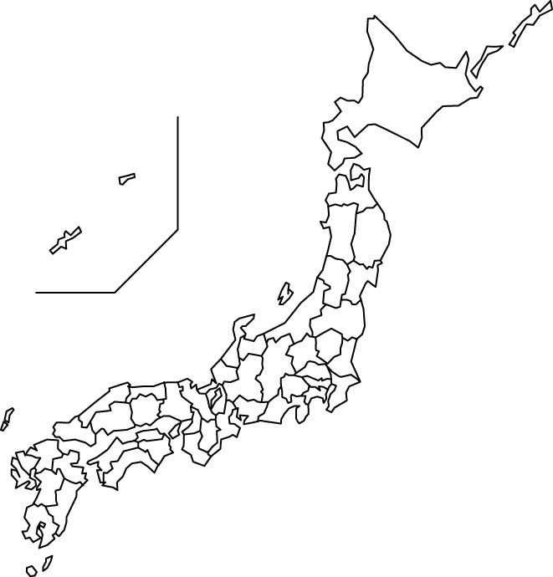

12世紀

・政治の実権をめぐる争いから，京都で
２度の内乱が起こる。
↓
・ Ｅ が武士として初めて政治の実
権をにぎり，太政大臣となる。
↓
・壇ノ浦で Ｆ が滅ぼされる。
↓
・ Ｇ が征夷大将軍となり，武士によ
る新しい政治を始める。

②
①

③
④

（１） |  |  |  |  |  |  | （２）
Ａ | Ｂ | Ｃ | Ｄ | Ｅ | Ｆ | Ｇ | ④
⑤  院政期をとおして武士が大きな力を発揮し，平氏や源氏の力が強まっていく過程を正しく理解することが大切です。 | ④ | ⑥ | ⑦ | ② | ③ | ① | ④

